PRIPREMA ZA IZVEDBU NASTAVNOG SATA
Škola: | OBRTNIČKA ŠKOLA POŽEGA
Razred: | 2. a | Zanimanje učenika: modni tehničar |  |  |  | Datum: |  | 06.11.2017.
Nastavnik/ca: | Jelena Grabusin
Nastavni predmet: | CAD DIZAJN (izborni) |  |  | Nastavna cjelina: | 3. Izmjena modela na osnovu predloška
Redni broj sata:  Nastavna jedinica: | Promjena položaja točaka i segmenata
Ključni pojmovi: | Alati: za oblikovanje, za rezanje, pomoćne linije, simetrično pomicanje točaka, boje i uzorci, zavarivanje, alat za crtanje
Ciljevi nastavne jedinice/ishodi | upotrijebiti alate CAD programa za promjenu položaja točaka i segmenata
kognitivni: (ishodi učenja) | koristiti alate CAD programa za izrezivanje i bušenje
afektivni:(ishodi učenja) | upotrijebiti određene alate CAD programa pri izradi vježbe
motorički:(ishodi učenja) | slijediti točne upute pri izradi vježbe
Korelacija: Računalstvo, Izrada modnih proizvoda, Modeliranje modnih proizvoda
METODE RADA (STRATEGIJE) |  |  |  |  |  |  | SOCIOLOŠKI OBLICI RADA
VERBALNE: | dijaloška metoda (usmeno izlaganje i razgovor) |  |  |  |  |  | frontalni rad  individualni rad
VIZUALNA: | metoda demonstracije (demonstracija rada)  dokumentacijska metoda (rad s posebno izrađenim informativnim materijalima i priručnikom
PRAKSEOLOŠKE: | metoda praktičnog rada |  |  |  |  |  | TIP SATA  vježbanje,ponavljanje i utvrđivanje
METODE AKTIVNOG UČENJA | suradničko istraživanje, učenje otkrivanjem
METODA UČENJA STVARANJEM | crtanje i dizajniranje na računalu
APERSONALNI MEDIJI | Nastavna sredstva: priručnik, slike, posebno izrađeni informativni materijali
APERSONALNI MEDIJI | Nastavna pomagala: računalo, LCD projektor, školska ploča, kreda
PRAĆENJE I OCJENJIVANJE ISHODA | oblici |  | praktično provjeravanje, rješavanje problemskih zadataka, radne mape (elektronski oblik)
PRAĆENJE I OCJENJIVANJE ISHODA | elementi |  | PRIMJENA CAD ALATA, RAZVOJ KREATIVNOSTI  praktična nastava: poslovna vještina, strukovne vježbe, odnos prema radu
PRAĆENJE I OCJENJIVANJE ISHODA | kriteriji |  | prema Bloomovoj taksonomiji za razine postignuća:  - kognitivna:primjena (3),  - psihomotorička: precizacija (precizno ali sporo izvođenje operacije)  - afektivna: prihvaćanjei slijeđenje točnih uputa pri izradi vježbe
LITERATURA | ZA NASTAVNIKE |  | - J. Grabusin, M. Tauš: Priručnik za CAD dizajn i konstrukciju  odjeće;Obrtnička škola Požega  - Internet  - C-DESIGN®, http://www.cdesignfashion.com/ver_us/index.php
LITERATURA | ZA UČENIKE |  | - J. Grabusin, M. Tauš: Priručnik za CAD dizajn i konstrukciju odjeće;Obrtnička škola Požega  - Internet

ARTIKULACIJA NASTAVNOG SATA
ETAPA SATA/ TRAJANJE | SADRŽAJ RADA (ARTIKULACIJA) | AKTIVNOSTI ZA UČENIKE | NAPOMENA  (metoda,oblik rada, razina..)
UVODNI DIO | UVOD  Pozdraviti učenike i predstaviti kolege,  Ponoviti gradivo kroz nekoliko pitanja  (nastavna jedinica već upisana prethodni sat) | razgovor,  odgovaranje na pitanja, zaključivanje | 3 min
UVODNI DIO | MOTIVACIJA  Učenici se potiču na razmišljanje kako bi u programu C-design fashion prikazali (nacrtali) primjere sa slike | razgovor,  odgovaranje na pitanja, zaključivanje | 3 min
UVODNI DIO | IZNOŠENJE PLANA  Izmjenom modela na osnovu predloška, alatima za rezanje i bušenje možemo prikazati modele ponuđene na slikama | razgovor,  odgovaranje na pitanja, zaključivanje | 3 min
SREDIŠNJI DIO | SPOZNAJA NOVIH SADRŽAJA  Učenike se pomoću fotografija potiče na kreativno razmišljanje i korištenje do sada stečenog znanja | razgovor –iznošenje asocijacija, odgovaranje na pitanja,  rješavanje vježbe -samostalni rad učenika na računalu,  suradničko učenje (učenici koji su prije završili pomažu drugim učenicima)  zaključivanje | 37 min
SREDIŠNJI DIO | PONAVLJANJE SADRŽAJA - VJEŽBANJE  Na nekoliko jednostavnih objekata učenike podsjeća i demonstrira im se upotreba alata; mjesto gdje se u programu nalaze i kako se pravilno koriste. |  | 37 min
ZAVRŠNI DIO | VREDNOVANJE (praćenje ili provjeravanje ili ocjenjivanje)  Razgovara se o rješenjima zadataka, mogućim problemima i nejasnoćama. | učenici koji su uspješno riješili zadatak spremaju ga i kao pdf dokument i tako ga šalju na Edmodo društvenu mrežu u svoju grupu CAD dizajn  Tamo će pronaći objašnjenja, komentare i značke nastavnika | 5 min
ZAVRŠNI DIO | ZADAVANJE DOMAĆE ZADAĆE (zadaci i upute za samostalni rad)  Kod kuće pronaći jednostavni odjevni predmet kojega bi mogli nacrtati u programu s do sada naučenim alatima ponijeti ga u školu  Učenici će na Edmodu pronaći komentare, objašnjenja i značke za poslane vježbe tako da ih mogu završiti ili ispraviti slijedeći puta. |  | 5 min
ZAVRŠNI DIO | ZAVRŠNI DIO  Zahvaliti se učenicima i kolegama |  | 5 min

PLAN PLOČE, POPIS SLAJDOVA, PROZIRNICA, RADNIH LISTOVA
Alati za izmjenu modela na osnovu predloška:
- Alat za oblikovanje (Shape Tool)
- Alat za rezanje (Shape Tool→Knife)
- Pomoćne linije
- Simetrično pomicanje točaka (Reflect Nodes Horizontally)
- Boje i uzorci (Pattern)
- Zavarivanje (Weld)
- Alat za crtanje (Drawing with Lines Control)
Napomena: AKTIVNOST ZA UČENIKE: izlaganje, razgovor, postavljanje pitanja, iznošenje asocijacija, odgovaranje na pitanja, pisanje zaključivanje

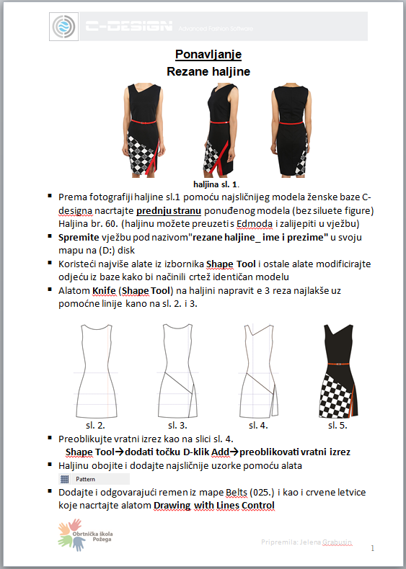
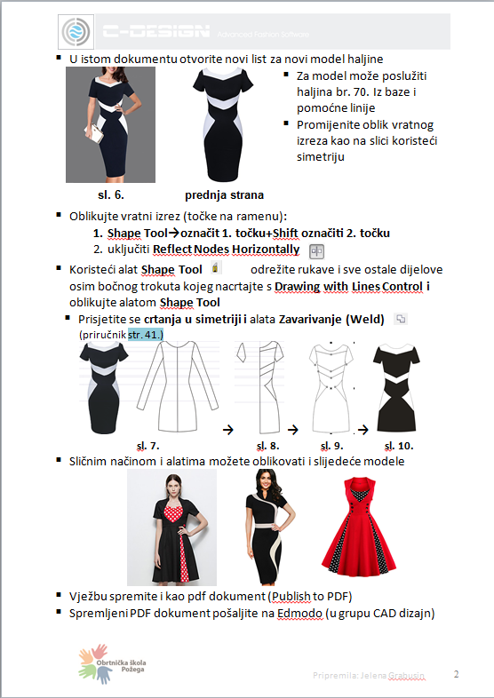
Prilog – vježba za učenike

